«Взятие снежного городка»

Участники
В состязаниях могут принимать участие обучающиеся индивидуально или объединенные в команды по 2 человека. Первая возрастная категория: до 12 лет (включительно). Вторая возрастная категория от 13 лет (включительно).

Задание

Роботу необходимо за заданное время сбить снежком (мячом) максимальное количество фигур на трех дорожках.

Игровое поле и инвентарь
- Поле – это прямоугольная площадка с тремя дорожками. Ширина дорожки – 600 мм. Длина дорожки (от черной линии до самого дальнего кубика) – не более1500 мм.
- На поле присутствует две ограничительные линии красного и зеленого цвета. Ширина линий 20 мм. Дорожки ограничены стенами от зелёной линии и до зоны с фигурами. Задняя стенка отсутствует. Расстояние между черной и красной, красной и зеленой линиями- 100 мм
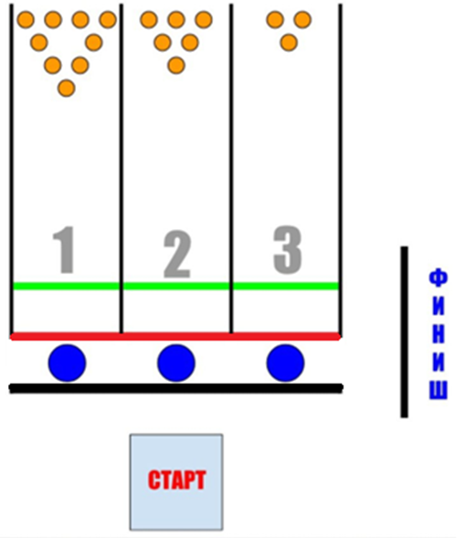
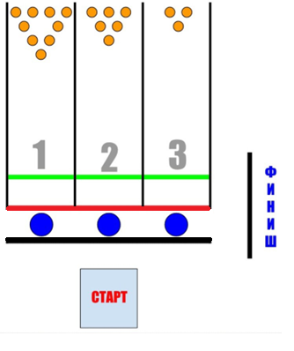
Вариант поля для тренировок
- Диаметр снежков – 60-65 мм, вес не более 65 г.
- Вес фигур – от 20 до 70 г. Высота – от 50 до 250 мм. Фигуры ставятся друг на друга стенкой. Варианты формы фигуры: куб, конус, пирамида, цилиндр, прямоугольный параллелепипед. (например, детские кубики).
Робот
- Размер робота на старте 250х250х250 мм.
- Робот должен быть автономным.
- В соревнованиях могут принимать участие роботы на любой элементной базе, не представляющие опасности для окружающих и испытательного полигона.
- Сборка робота осуществляется предварительно. На площадку робот привозится в собранном виде.
- Команде необходимо написать программу для робота таким образом, чтобы робот мог быть автономным и как можно быстрее и точнее выполнить задание. Для написания программы можно использовать среду программирования на выбор участника.
- Робот должен касаться поверхности поля только движущимися элементами.

Правила проведения состязаний
- Количество попыток определяет Главный судья соревнований в день заездов (не менее двух).
- Максимальное время на выполнение задания – 2 минуты.
- Перед началом попытки робот ставится так, чтобы проекция робота находилась в зоне СТАРТ.
- Движение робота начинается после команды судьи и нажатия (однократно) кнопки RUN.
- После начала попытки робот должен поочередно (с начала 1-я дорожка, затем 2-я и далее 3-я) толкнуть/бросить снежок, сбив при этом как можно больше фигур, на каждую дорожку дается по одной попытке.
- Окончание попытки фиксируется либо в момент финиширования робота, при полностью выполненном задании, либо по истечении 120 секунд. Робот считается финишировавшим, если он заехал в зону ФИНИШ (пересек линию зоны ведущими колесами) и остановился.
- Робот не должен заступать (заезжать) на красную и зеленую ограничительные линии. В случае заступа на зелёную линию – дисквалификация. При пересечении передними колёсами красной линии – штраф.
- Досрочная остановка попытки судьей запрещена. Остановка попытки командой (участником) приравнивается к завершению попытки с имеющимся результатом и фиксированием времени в 120 секунд.

Подсчет баллов
Существуют баллы за задания, а также штрафные баллы, которые в сумме дают итоговые баллы.
Баллы за задания
- 5 баллов − робот проехал по из зоны СТАРТ до зоны ФИНИШ и финишировал (при условии, что были произведены удары по всем снежкам и они сдвинулись с места, при этом просто касание снежка роботом не считается ударом);
- 1 балл – за каждый удар по снежку (мячу);
- 1 балл- за каждую сбитую фигуру на первой дорожке;
- 3 балл- за каждую сбитую фигуру на второй дорожке;
- 5 балл- за каждую сбитую фигуру на третьей дорожке;
- 10 баллов − робот финишировал полностью, выполнив задание (т.е. метнул все три снежка по порядку, задел (сбил) хотя бы одну фигуру на каждой дорожке и финишировал);
Штрафные баллы
- 1 балл − за каждое пересечение красной линии передними колесами;

Определение победителя
- В зачет принимаются суммарные результаты попыток: сумма баллов и сумма времени.
- Победителем будет объявлена команда, получившая наибольшее количество очков.
- Если таких команд несколько, то победителем объявляется команда, потратившая на выполнение заданий наименьшее время.

